Государственное автономное образовательное учреждение калининградской области дополнительного образования «Калининградский областной детско-юношеский центр экологии краеведения и туризма».

Динамика распространения и численности
соснового походного шелкопряда (Thaumetopoea pinivora) и некоторых других стволовых вредителей
на территории Куршской косы.

Автор: Кострыгин Аркадий Дмитриевич
ученик 9 класса МБОУ СОШ «Школа будущего»
Руководители: Рубцова Ольга Александровна
учитель биологии
МБОУ СОШ «Школа будущего»

Калининград
2022 г.
Содержание.

Введение……………….………………………………………… | 3
Глава 1. Литературный обзор …………..…………………….. | 5
Глава 2. Характеристика района исследований……………...  Глава 3. Характеристика объекта исследований………………... | 7  11
Глава 4. Материал и методы…………………………………… | 13
Глава 5. Состояние соснового походного шелкопряда……….. | 15
Выводы…………………………………………………………… | 21
Список литературы………………………………………………

Введение.

Куршская коса является единственным на территории нашей области национальным парком федерального значения. Кроме того, это уникальная полоска суши между заливом и морем, в связи с чем там формируются особые климатические условия. Деревья, составляющие лесные экосистемы национального парка, большей частью ослаблены, что связано с постоянным воздействием на них ураганных ветров, нередко образующихся на море. Помимо этого, лесные комплексы Куршской косы представлены в основном средневозрастными лесообразующими породами (III класс возраста), а этот факт сильно снижает их приспособительные свойства, а, следовательно, они становятся доступными для разного рода вредителей [12].
Среди самых опасных вредителей лесных насаждений Куршской косы особо выделяется сосновый походный шелкопряд. Обладая способностью резко увеличивать численность, он оказывает катастрофическое воздействие на хвойные породы деревьев, составляющих основу защитных лесов косы. Этот вид один из самых опасных вредителей сосновых насаждений вспышки численности, которого могут возникать внезапно и быстро приводить к потере хозяйственных и рекреационных свойств лесов Куршской косы.
Инвентаризация фауны насекомых-вредителей древесных пород является очень важным разделом научной деятельности, особенно на заповедных территориях. В большинстве природоохранных территорий подобная инвентаризация не завершена или не проводилась вовсе. В ходе многолетних инвентаризационных работ создаются условия для оценки изменений во всем природном комплексе. Установление разнообразия флоры и фауны влечет за собой более углубленные исследования в области отдельных видовых популяций и их сообществ. Без таких работ невозможно выполнить одну из важнейших задач природоохранных территорий – сохранить генетический фонд всех охраняемых организмов [2].
Изучение особенностей распространения стволовых вредителей в лесных насаждениях национального парка, динамики их численности, а также изучение биологии и динамики малоизвестного вида − вредителя сосны, обитающего в РФ только в Калининградской области, делает работу особенно актуальной для территории нашего региона.
Цель изучение динамики численности и распространения популяции соснового походного шелкопряда на территории лесничеств Куршской косы.
Задачи:
1. Изучить распространение популяций соснового походного шелкопряда на Куршской косе.
2. Определить видовой состав стволовых вредителей на территории национального парка.
3. Проанализировать динамику численности соснового походного шелкопряда.
4. Разработать мероприятия по защите лесного массива с учётом особенностей режима особо охраняемых природных территорий.
Выражаем благодарность за помощь в организации полевых сборов сотрудников НП «Куршская коса»: А.А. Калину, А.А. Скребцову, а также сотрудников научного отдела парка.

Глава 1. Литературный обзор

Специальные работы по изучению главнейших вредителей лесных насаждений на Куршской косе отсутствуют. Большая часть исследований, проводимая ранее в Восточной Пруссии, а позже в Калининградской области, носила преимущественно фаунистический характер [3].
Результаты энтомологических исследований, проводимых в Восточной Пруссии, обобщены работе Н. Bercio и В. Folwaczny [17]. Изучение насекомых в образованной после войны Калининградской области, в том числе на Куршской косе, приобрели систематический характер не более 30 лет назад. В ряде работ [4, 5] освещены проблемы усыхания лесов в результате деятельности шелкопряда-монашенки, соснового походного шелкопряда, стволовых вредителей хвойных насаждений и вредителей сосновых молодняков не только в Калининградской области, но и в прилегающей к ней территориях (Беларусь, Литва, Польша).
Фауна жесткокрылых Куршской косы описана в работах В.И. Алексеева [3]. В одной из своих работ [4] он приводит аннотированный список видов жесткокрылых (Coleoptera), приуроченных к песчаным и травянистым биотопам побережий Куршской косы, включающий в себя 141 вид, жуков из 20 семейств. В одной из своих работ он приводит список из 98 ксилобионтных и мицетобионтных жесткокрылых.
В период с 1982 по 2004 г проводили исследования, позволившие установить видовой состав, статус и обилие высших чешуекрылых. В работе А.А. Гуркина и И.И. Волковой [6] предпринята попытка оценить роль энтомофагов в лесных экосистемах Куршской косы, и где особенное внимание уделено биологии наездников-ихневмонид Ichneumonidae, паразитирующих на куколках и личинках вредителей леса.
В.H. Огарком отмечено, что лесные насекомые тесно связаны со своими кормовыми растениями, и обычно их ареалы следуют за ареалами предпочитаемых лесных пород [15]. Большинство вредных насекомых приурочено к основной лесообразующей породе Куршской косы — сосне обыкновенной, занимающей здесь более 50% лесопокрытой площади. Посаженные для закрепления песков и защиты от песчаных заносов, культуры сосны произрастают в жестких условиях среды.
А.И. Воронцов считал, что видовой состав насекомых таких насаждений более однообразен [8]. Но в отдельные, благоприятные для них годы, численность доминирующих видов вредителей может достигать огромных размеров.
Особенностям заселения древесных пород усачами посвящены статьи М. А. Мерзленко (1977) и М. Д. Лурье (1970). Ученые, исследуя данное семейство, выявили последовательность и типы заселения древесных пород дровосеками:
1. Комлевой (или корневой) тип. Его причина, грибковые заболевания корней.
2. Вершинный тип. Отмирание начинается с вершины, а затем распространяется вниз по стволу на ветки.
3. Одновременный тип. Позднее отмирает верхняя часть ствола.
4. Стволовой тип. Комбинирует в себе предыдущие три типа
5. Местный тип - сходен с предыдущим, но локализуется на определённом участке.
Кроме того, они установили, что видовой состав стволовых вредителей зависит не только от типа отмирания, но и от времени ослабления, поэтому в связи с этим выделили:
1. Весеннее заселение (конец апреля, май)
2. Раннелетнее (июнь, вторая половина июля)
3. Летне-осеннее (вторая половина июля и позднее)
Каждому заселению соответствует фенологический комплекс стволовых вредителей, у которых происходит основной лёт имаго. М. А. Мерзленко (1977) и М. Д. Лурье (1970), учитывая время ослабления дерева, выделили следующие группы для хвойных пород.
Видовой состав первой группы стволовых вредителей ели и последующая смена группировок зависит от времени ослабления, а, кроме того, от высоты и диаметра ствола, структуры коры, положением дерева в насаждении, экологическая особенность насаждения (сомкнутость крон, влажность почвы).
Хвое- и листогрызущие насекомые относятся к числу наиболее важных с экономической точки зрения вредителей леса. Представители этой группы характеризуются большими колебаниями численности и способны периодически размножаться в массе на больших площадях.
На Куршской косе обитает уникальный для фауны России вид — сосновый походный шелкопряд Thaumetopoea pinivora. В границах бывшего СССР он указывался А.И. Ильинским [11] лишь, для Калининградской области и смежных районов Литвы, где периодически наблюдались вспышки его размножения.
По данным лесоустройства, первые очаги соснового походного шелкопряда были обнаружены на Куршской косе в 1961 г. в культурах сосны горной на общей площади 1,0 тыс. га; на 0,5 тыс. га была проведена авиаборьба с использованием химических препаратов. В 1972-1973 гг. вновь понадобилась борьба с этим шелкопрядом, которую проводили наземным способом с применением хлорофоса.
Изучение вида проводилось в 2008 году И.А. Комаровой. В работе этого автора сосновый шелкопряд рассматривался в ряду с другими насекомыми – вредителями лесных насаждений, и данные о его распространении весьма фрагментарны.

Глава 2. Характеристика района исследований.

Национальный природный парк «Куршская коса» был создан в 1987 г., в его состав входят два лесничества – Зеленоградское и Золотые Дюны. Для эффективного использования и охраны разнообразных природных комплексов территория национального парка площадью более 7000 га, в соответствии с действующим законодательством, разделена на функциональные зоны: зона заповедного режима (783 га/12%), особо охраняемая зона (3815/57), рекреационная зона (1635/35) и зона познавательного туризма (388/6) [3, 6].
С 1963 г. с целью сохранения и увеличения численности охотофауны, а также изучения миграции птиц; Куршская коса стала заказником местного значения. Однако декларируемых мер оказалось, явно недостаточно, коса; деградировала, поэтому 6 ноября 1987 г. Постановлением Совета Министров РСФСР №423 на южной части косы, на площади 6621 га был создан-государственный природный национальный парк «Куршская коса». В этих условиях охране подлежали уже не отдельные виды, а весь ландшафтный комплекс уникального дюнного, образования; имеющего особую экологическую, историческую и эстетическую ценность [16].
По данным лесоустройства проведенного в 2001 г. территория парка поделена на следующие зоны:
- Заповедная зона занимает 12% (783 га) площади национального парка, в ней запрещена любая хозяйственная деятельность и рекреационное использование территории. Зона выделена в кварталах 1-7 лесничества Золотые дюны. Этот участок включает в себя полный и наиболее представительный состав продольно-полосчатой пространственной ландшафтной структуры: пляжи морской и лагунный, приморские береговые дюны, гряду самых высоких дюн. Здесь сохранился участок лагунной равнины (пальве), на котором, по свидетельству ботаников, находятся сообщества растительности с уникальным сочетанием мхов и лишайников, единственным на всем протяжении юго-восточной Балтики. Кроме того, это участок наибольшего сосредоточения популяций редких и охраняемых растений Куршской косы и место обитания редких видов животных. Эта зона наиболее удалена от поселков и примыкает к заповедной зоне литовской части косы, где возможно практически обеспечить заповедный режим путем ограничения доступа посетителей устройством ворот и ограждений, исключающих съезд с весьма оживленного шоссе. В заповедной зоне разрешено проводить научные исследования, биотехнические мероприятия и деятельность, необходимую для охраны территории и природной среды.
Рисунок 1. Функциональное зонирование Национального парка «Куршская коса», по данным лесоустройства 2001 г.
- Зона познавательного туризма (388 га, 6% территории парка) предназначена для организации экологического просвещения и ознакомления с достопримечательными объектами национального парка. В зону включены участок музея, территория вдоль туристических маршрутов, а также участок орнитологической биостанции Зоологического института Российской Академии наук. Благодаря своему географическому положению и ориентации с северо-востока на юго-запад Куршская коса является местом массовой миграции птиц, пролетающих из северо-западных областей России, Финляндии и стран Балтии в страны Средней и Южной Европы. Ежегодно весной и осенью над косой пролетают от 10 до 20-млн. птиц, значительная часть которых останавливается здесь на отдых и кормежку. С 1901 года здесь функционирует одна из первых орнитологических станций в Европе, организованная немецким ученым, Тинеманном [14].
- Рекреационная зона (1635 га, 25% площади парка) здесь сконцентрированы существующие и проектируемые места отдыха.
- Особо охраняемая зона (3815 га, 57% площади парка) включает в себя территорию, не вошедшую в вышеперечисленные. В пределах этой зоны должны обеспечиваться условия для сохранения природных комплексов и объектов, и допускается строго регулируемое посещение.
Территория Куршской косы относится к подзоне широколиственно-еловых лесов. Современная структура лесного фонда сложилась под влиянием активной и целенаправленной деятельности человека. Лесные насаждения искусственного происхождения занимают более 77% покрытых лесной растительностью земель парка. Основная лесообразующая порода – сосна обыкновенная, занимает 53% площади, сосны других видов – 6%, насаждения ели – 3%. Из лиственных пород преобладают ольха черная – около 20%, береза – 17%. Средний класс бонитета насаждений равен 3.1. Леса Куршской косы выполняют важную средоформирующую, почвозащитную и дюноукрепляющую роль [14].
Таким образом, леса Куршской косы — это практически монокультура (рисунок 2), слабо приспособленная к воздействию таких факторов как пожары, болезни растений и вредители. Именно поэтому усиления влияния одного из факторов может привести к ослаблению экосистемы и как следствие породить вспышку численности вредителей, в том числе соснового походного шелкопряда.
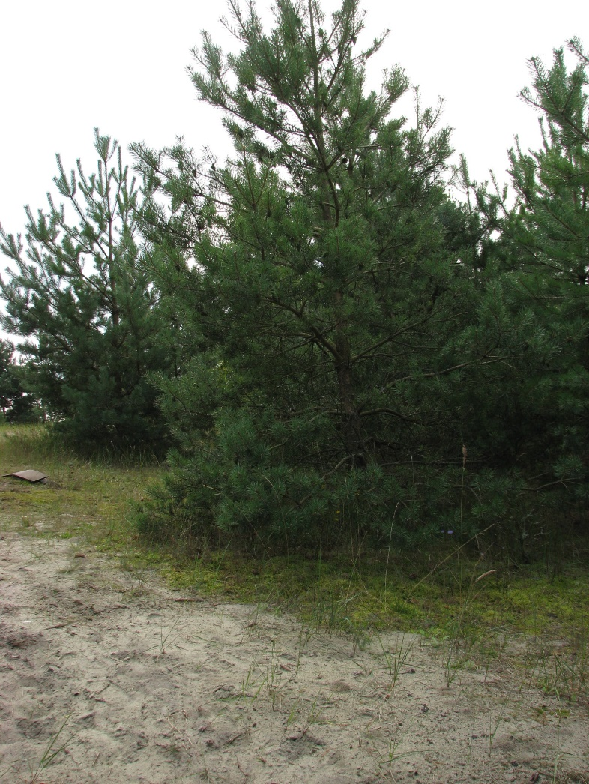
Рисунок 2. Типичное местообитание соснового походного шелкопряда
Учеты численности соснового походного шелкопряда по кладкам яиц проводились путем их подсчета осенью (с сентября по ноябрь) 2020 года. Подсчеты яиц весной не проводились по причине ограничений, связанных с пандемией COVID-19. Подсчет численности колоний гусениц проводили в кронах деревьев в летний период. Для этого мы заложили несколько пробных площадок, в типичных стациях обитания шелкопряда на разных видах сосен - горной, обыкновенной и крымской, которые промаркировали. Кроме подсчета численности гусениц проводили раскопки песка в поисках куколок. При этом для обеспечения личной безопасности раскопки куколок необходимо проводить в плотных и длинных резиновых перчатках, и респираторе. Мы заложили пять пробных площадок: в 17 квартале лесничества Золотые дюны, три на территории Зеленоградского лесничества в 7-8, 11 и 83 кварталах. За время исследований с июня по август мы совершили 24 экскурсии.
Состояние деревьев на пробных площадках оценивали в баллах [20]:
1 балл – крона густая, хвоя зеленая, блестящая; стволы и корневые лапы не имеют внешних признаков поражения. (Категория без признаков ослабления).
2 балла – крона ажурная, хвоя зелёная, светло-зелёная или обожжена не более чем на 1/3, наблюдается усыхание отдельных ветвей, повреждение корневых лап, местное повреждение ствола. (Категория ослабленные).
3 балла – крона сильно ажурная; хвоя бледно-зелёная или матовая, поселения стволовых вредителей, признаки деятельности дереворазрушающих грибов на стволе и корнях. (Категория сильно ослабленные).
4 балла – Крона очень сильно ажурная, хвоя желтоватая или желто-зелёная, осыпается. (Категория усыхающие).
5 баллов – Хвоя серая, желтая или красно-бурая, частично осыпалась, частичное отпадание коры, заселено или отработано стволовыми вредителями. (Категория свежий сухостой текущего года).
6 баллов – Живая хвоя отсутствует, кора и мелкие веточки осыпались полностью или частично, летные отверстия стволовых вредителей. (Категория старый сухостой прошлых лет).
Распространение, численность популяции стволовых вредителей определяли по следующим показателям:
Количество заселенных деревьев (шт., %, шт./га) – сумма заселенных или отработанных сосновым походным шелкопрядом деревьев из общего количества деревьев.
Средняя плодовитость — производили подсчет яиц соснового походного шелкопряда в одной кладке
Численность — производили подсчёт гусениц на модельных деревьях.
Степень повреждения насаждения оценивали по методикам, описанным в «Практикуме по лесной энтомологии» [15]:
- слабая (кроны объедены на 25%)
- средняя (26-50%)
- сильная (более 50%)
Частоту встречаемости (ЧВ) взрослых стрекоз и их личинок в данном болоте вычисляли по формуле:
- V$=\frac{M}{n}*100\%,$
где M – число находок данного вида,
n – общее число пойманных стрекоз.
— места сборов соснового походного шелкопряда
Рисунок 3. Места проведения работ.

Глава 5. Результаты и обсуждения.

Проведённый анализ состояния соснового походного шелкопряда показал, что его распространение на Куршской косе ограничено светлыми, хорошо прогреваемыми сосновыми посадками с песчаной почвой. В других биотопах данный вредитель не отмечен. Распределение соснового походного шелкопряда на Куршской косе показано в таблице 1.
Таблица 1.
Распределение соснового походного шелкопряда в лесничествах Куршской косы
Места сборов | Количество заселенных деревьев, %
Зеленоградское лесничество | 2014 | 2015 | 2020
8 выдел, 27 километр | 23 | 28 | 34
7 выдел, 27-28 километр | 26 | 27 | 29
11 выдел, 22 километр | 24 | 25 | 31
83 выдел, поселок Лесное | 8 | 18 | 24
Лесничество «Золотые дюны» | 2014 | 2015 | 2020
17 выдел, 12 километр | 18 | 22 | 27
Из таблицы видно, что распространение соснового шелкопряда не однородно на Куршской косе. Наибольшее количество заселённых деревьев отмечено в Зеленоградском лесничестве в 7, 8 11 и 83 выделах. Это связано с тем, что именно в этих выделах сосредоточено наибольшее количество подходящих соснового походного шелкопряда мест обитаний. В 2020 году количество заселенных шелкопрядом деревьев увеличилось, что может быть связано с увеличением численности соснового походного шелкопряда, а также с сильным объеданием деревьев на пробных площадках в прошлом году. Основные местообитания вида – прогалины и редины, опушки лесов в понижениях дюн, на деревьях вдоль лесных дорог и просек, что говорит о том, что вид тепло- и светолюбив. Нами колонии шелкопряда были обнаружены в тех же местах, что и в 2014 г, что может свидетельствовать о высокой стенотопности и низкой расселительной активности данного вида.
Подсчет численности гусениц соснового походного шелкопряда проводился на модельных деревьях (рисунок 5).

Рисунок 5. Динамика численности гусениц соснового походного шелкопряда 2014, 2015, 2020 г.
Анализ полученных данных показал, что численность гусениц соснового походного шелкопряда растёт с каждым годом. Не смотря на пятилетний перерыв в исследованиях показывает сохранение и даже рост численности данного вредителя. Это можно объяснить тем, что климатические условия Калининградской области в целом и микроклимат Куршской косы в частности благоприятно действует на развитие данного вредителя. Кроме того, обследованные нами участки засажены сосной обыкновенной, а она основа питания соснового походного шелкопряда. Важный показатель — выживаемость. Для этого мы проводили подсчёт кладок и числа яиц в них. Для этого в июне-июле проводили подсчет численности данного вредителя по кладкам яиц.
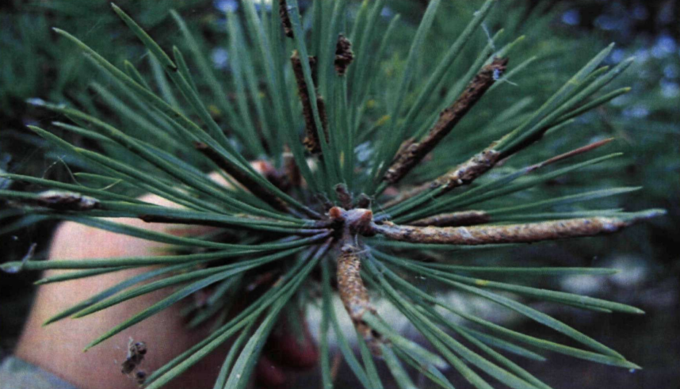
Рисунок 6. Кладки яиц соснового походного шелкопряда
В 2020 году нами было учтено до 3 кладок в среднем 165 яиц, в 2015 году 5 кладок в среднем 150 яиц, при этом минимальное количество яиц 19-65 яиц, максимальная 180-210 яиц. Эти показатели находятся в пределах нормы, однако мы видим увеличение количества яиц в 2020 году по сравнению с 2015 годом и приближается к верхней границе значений, при которых способны возникать массовые вспышки численности данного вредителя. Кроме того, сглаженность температурного режима и достаточное количество осадков создают особый микроклимат, позволяющий многим вредителям, в том числе сосновому походному шелкопряду, успешно размножаться в лесах Национального парка.
Видовой состав стволовых вредителей национального парка Куршская коса представлен в таблице 2.
Виды | Частота встречаемости, %
Семейство Elateridae
Ampedus sanguineus | 12,3
Athous niger | 15,6
Семейство Cerambycidae
Acanthocinus aedilis | 15,3
Aromia moschata | 17,5
Xylosteus rusticus | 27,6
Monochamus urussovi | 67,3
Monochamus galloprovincialis | 54,4
Monochamus sutor | 46,2
Rhagium inquisitor | 31,6
Из таблицы видно, что наиболее часто встречаемыми были виды усачей Xylosteus rusticus, Monochamus urussovi, Monochamus galloprovincialis, Monochamus sutor эти виды усачей кроме Xylosteus rusticus, самые опасные вредители хвойных лесных насаждений. Виды, принадлежащие к роду Monochumus развиваются в толще древесины и при массовом размножении опасные лесные вредители. При этом усачи этого рода наносят физиологический вред. Все виды рода Monochamus очень сильно вредят: во-первых, во время дополнительного питания «подстригают» крону, во-вторых, во время развития личинок они очень глубоко вгрызаются в дерево, причиняя большой физиологический и технологический вред. Особенно хотелось бы отметить Monochamus galloprovincialis, отнесенный к факторам, ускоряющим распад древостоя (Гуркин, 1999).
Встречаемость наряду с усачами Щелкуна кроваво-красного (Ampedus sanguineus) и Щелкуна черного (Athous niger), играет особую роль в возобновлении леса. Нами данные виды были обнаружены в Королевском бору неподалеку от туевого питомника. Щелкуны сильно повреждают корни деревьев особенно на стадии подроста, приживаемость деревьев при этом сильно снижается, что особенно важно для особо охраняемой территории.
Кроме того, нами найдены насекомые, занесенные в Красную книгу Калининградской области — скакун приморский (Cicindela maritima) и хрущ мраморный (Polyphylla fullo).
С учетом особенностей режима Национального парка «Куршская коса» в качестве мер по защите лесного массива мы предлагаем:
- Вести постоянный мониторинг численности соснового походного шелкопряда, а также стволовых вредителей.
- В случае возникновения вспышек численности вредителей довести точную информацию до работников лесничеств.
- В качестве мер борьбы с сосновым походным шелкопрядом мы предлагаем ручной сбор паутинных гнёзд (при соблюдении всех мер личной безопасности), местная обработка хлорофосом.

Выводы.

- Распространение соснового шелкопряда не однородно на Куршской косе и локализовано в основном в 7, 8, 11 и 83 выделах Зеленоградского лесничества.
- Наиболее часто встречаемыми были виды усачей Xylosteus rusticus, Monochamus urussovi, Monochamus galloprovincialis, Monochamus sutor эти виды усачей кроме Xylosteus rusticus, самые опасные вредители хвойных лесных насаждений.
- В 2020 году количество заселенных шелкопрядом деревьев увеличилось, что может быть связано с увеличением численности соснового походного шелкопряда, а также с сильным объеданием деревьев на пробных площадках в прошлом году.
- В случае фиксации соснового походного шелкопряда считаем необходимым вести постоянный мониторинг численности соснового походного шелкопряда и других вредителей и додить информацию до работников лесничества.

Список литературы.

- Алексеев В.И. К фауне жесткокрылых (Coleoptera) Куршской косы/ /Проблемы изучения и охраны природного и культурного наследия. Сб. ст.-М.: НИА-Природа, 2003. -С.13-19:
- Ильинский А.И. Надзор, учёт и прогноз массовых размножений хвое- и листогрызущих насекомых в лесах СССР. М.: Лесн. пром-сть, 1965. 525с.
- Алексеев В.И. Жесткокрылые (Coleoptera) песчанных бездревесных стаций побережья Куршской косы/ /Проблемы изучения и охраны природного и культурного наследия национального парка «Куршская коса». — Калининград: Изд-воРГУим.И.Канта, 2005. -Вып.З.-С.3-19 .
- Алексеев В. И. Материалы по фауне ксило-и мицетобионтных жесткокрылых(Coleoptera) Куршской косы/ /Проблемы изучения и охраны
Природного и культурного наследия Национального парка «Куршская коса»/ Сост. О.В. Рыльков, И.П. Жуковская. – Калининград: Изд-во РГУ им.И.Канта, 2006. -Вып.4.-С.28-47.
- Берриман А. Защита леса от насекомых-вредителей. -М.: Агром-промиздат,1990. -288с.
- Волкова И. И. Ландшафтно-экологическая характеристика Куршской и Вислинско кос/ /Проблемы изучения и охраны природы Куршской косы. Сб;ст./Ред: Слободяник, Манукян:-Калининград,1998 .-С .112-126
- Воронцов А.И. Биологические основы защиты леса; — М. Высшая школа, 1982. -342с:
- Воронцов А.И. Лесная энтомология. – М.: Высшая школа, 1982. 384 с.
- Вредители леса. Справочник. М.; Л.: Изд-во АН СССР, 1955. Т. I. 184 с.
- Гуркин А. А. Волкова И. И. Роль энтомофагов в структуре лесопатологического мониторинга лесных экосистем (на примере Куршской косы) / /Экологические проблемы Калининградской области Юго-восточной Балтики: Сб.науч.тр.Калининградскогоун-та.—Калининград,1999..-С.21-25.
- Ильинский А. И. Непарный шелкопряд и меры борьбы с ним. - М.: Гослесбумиздат, 1959 .-С.62.
- Комарова, И.А. Сосновый походный шелкопряд Thaumetopoea pinivora Tr. (Lepidoptera, Thaumetopoidae): биология и хозяйственное значение. / А.Д. Маслов, И.А. Комарова, Л.С. Матусевич // Достижения энтомологии на службе агропромышленного комплекса, лесного хозяйства и медицины. Тезисы докладов XIII съезда энтомологического общества. Краснодар, 9-15 сентября 2007 г. − Краснодар, 2007. − С. 129-130.
- Маслов А.Д., Комарова И.А., Матусевич Л.С. Сосновый походный шелкопряд в лесах национального парка «Куршская коса»/Лесоведение, №4, 2009. С. 66-71.
- Проблемы инвентаризации живой и неживой природы в заповедниках. Проблемы заповедного дела. – М.: Наука, 1988. – С. 3 – 5
- Практикум по лесной энтомологии: Учеб. Пособие для студ. высш. учебн. заведений / Е.Г. Мозолевская, Н.К. Белова, Г.С. Лебедева Т. В. Шарапа; под ред. Е.Г. Мозолевской – М.: Издательский центр «Академия», 2004. – 272 с.
- "Санитарные правила в лесах российской федерации" (ред. От 20.01.95 утв. Приказом Рослесхоза от 18.05.92 n 90)
- Bercio H. Kritisch durchgesehen und erganzt von Folwaczny B. Verzeichnis der Kaefer Preusens. Fulga: Parzeller und Co, 1979. – S. 275 – 287
- http://www.park-kosa.ru.
- http://ru.wikipedia.org/wiki/%D0%9A%D0%BB%D0%B8%D0%BC%D0%B0%D1%82_%D0%9A%D0%B0%D0%BB%D0%B8%D0%BD%D0%B8%D0%BD%D0%B3%D1%80%D0%B0%D0%B4%D0%B0

